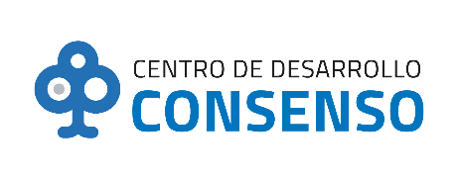
AUTORIZACIÓN DE DESCUENTO EN NÓMINA
Yo, ___________________________, con cédula de ciudadanía No. __________________________, en mi calidad de___________________________________, de la empresa _______________________, por medio de la presente, autorizo voluntariamente se me descuente del rol de pagos el valor total de: $180,00. Valor que corresponde a la participación en el siguiente programa:

Curso de Inglés Intermedio
Forma de pago (marcar una opción):
☐ 1 cuota: $180,00
☐ 2 cuotas: $90,00 cada una
☐ 3 cuotas: $60,00 cada una
☐ 4 cuotas: $45,00 cada una

Notas:
- En caso de desvinculación de la empresa antes de haber cumplido con el pago total, autorizo que el valor pendiente sea descontado de mi liquidación de haberes.
- En caso de no culminar o reprobar el curso, autorizo se me descuente el 100% de los valores financiados total o parcialmente por la empresa.

Cuenca, 01 de septiembre del 2026

____________________________ ____________________________
Recibido CDC El Colaborador

